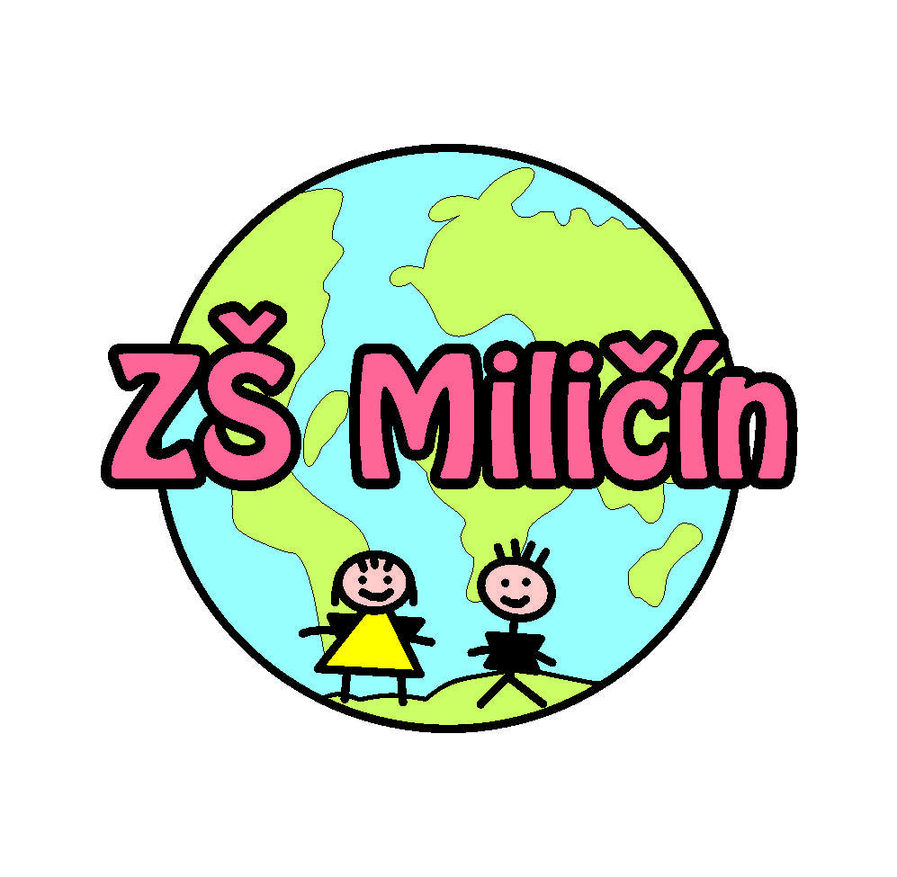Informační schůzka rodičů budoucích prvňáčků
školní rok 2020/2021

21. 6. 2022 od 15 hodin se bude konat informační schůzka rodičů budoucích prvňáčků s paní třídní učitelkou Hanou Beranovou ve třídě nynější 3. a 5. třídy.
Marcela Škramlíková,ř. š.

